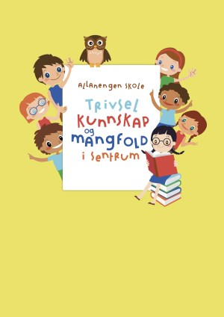
Ukeplan for Innføring 1, uke 44.

Timeplan
Mandag  Monday  27.10 | 08.30-09.15  Norsk:  Stasjoner:  P:Bibliotek  W: repetisjon lesing  A: repetisjon begrep | 09.30-11.00  Norsk:  Ukeplan  Ukas ord og begrep  Gjennomgang av lekser | 11.30-13.00  Norsk:  Begrepsbok  Ukas bokstav  Les og skriv: Hus | Gå til skolen aksjon fortsetter!  Vi oppforder alle barn til å gå eller sykle!
Tirsdag  Tuesday  28.10 | 08.30-09.15  Norsk:  Sjekk av lekser + gjennomgang av lekser. | 09.30-11.00  Gym:  Håndball  Husk gymtøy og skiftetøy. Vi dusjer etter gymtimen! | 11.30-13.00  Matematikk:  Vi jobber i egen mattebok.  Norsk:  AskiRaski
Onsdag  Wednesday  29.10 | 08.30-09.15  Engelsk: | 09.30-11.00  Norsk:  Muntlig øving med ukas ord og begrep. | 11.30-13.00  Stasjonsarbeid:  Lesestasjon  Skrivestasjon  Ipad-stasjon | 13.10-14.00:  Leksehjelp
Torsdag  Thursday  30.10 | 08.30-09.15  Norsk:  Sjekk av lekser + gjennomgang av lekser | 09.30-11.00  Uteskole:  Tur sammen med makkerklassen vår | 11.30-13.00  Uteskole:  På kulturrommet fra kl 12.00-13.00 | Husk klær etter vær. Mat, varm og kald drikke.
Fredag  Friday  31.10 | 08.30-09.15  Musikk  Vi danser, synger og leker til Haloween. Det er lov å kle seg ut i dag | 09.30-11.00  Matematikk  Vi lager og spiser fruktsalat. | 11.30-13.00  Kunst & Håndverk  Halloween aktiviteter.

Lekseplan
Til tirsdag | Les side 44-45 i ABC-en boka.  Fire ganger sammen med en voksen. | Skriv minst 4 setninger fra leseleksen din.  Føres inn i finskriftboka | Øv muntlig på ukas begrep i begrepsboka. | Ukelekse i matematikk:  Gjør mattearkene om addisjon og subtraksjon. Skriv svarene på arket.
Til onsdag | Les side 46-47 i ABC-en boka.  Fire ganger sammen med en voksen. | Skriv minst 4 setninger fra leseleksen din.  Føres inn i finskriftboka | Øv muntlig på ukas begrep i begrepsboka
Til torsdag | Les side 48-49 i ABC-en boka.  Fire ganger sammen med en voksen. | Skriv minst 4 setninger fra leseleksen din.  Føres inn i finskriftboka | Øv muntlig på ukas begrep i begrepsboka
Til fredag | Les side 50-51 i ABC-en boka.  Fire ganger sammen med en voksen. | Skriv minst 4 setninger fra leseleksen din.  Føres inn i finskriftboka | Øv muntlig på ukas begrep i begrepsboka
Månedens verdi | Vennskap
Mål | Jeg kan være en god venn, både med den som er lik og ulik meg. Jeg vil lære om andre kulturer, og tørr å bli kjent med barn fra andre land.

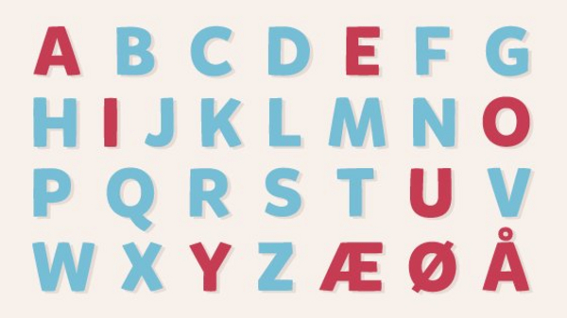 | Alfabetet vårt består av 29 bokstaver.  De røde bokstavene er vokaler.  De blå bokstavene er konsonanter | Tier-venner: er to tall som til sammen blir 10  1 + 9 =10 2 + 8 = 10  3 + 7= 10 4 + 6= 10  5+5= 10 0 + 10 =10

Ukas tema er: Hus  Ukas begrep:  Et hus  En hage  Ei/en dør  En gang  Ei/en trapp  Et vindu  Et tak  Et soverom | Et kjøkken  Et kjøleskap  Ei/en stue  En sofa  Et bad  En vask  En dusj  En do  Ei/en seng | Et skap  Ei/en lampe  Et bord  Å dusje  Å sove  Hvordan ser rommet ditt ut?

Beskjeder/info

Hei. Gå til skolen aksjonen fortsetter. Denne uken skal vi lære om hus (bolig). På fredag er det halloween. Elevene kan få lov til å kle seg ut hvis de har med eget kostyme. Vi har laget halloweenmasker på skolen som de kan ha på seg. Vi skal lage fruktsalat. Jeg har kontaktlærertime på onsdager fra kl 08.30-09.15 og fra kl 13.00-14.00. Minner ellers om at det er leksehjelp på onsdager, da slutter elevene kl 14.00.
Hilsen Alexander og Wasan
Kontaktinfo
Epost  Eivind.alexander.edgren@kristiansund.kommune.no  Tlf: 45210252 | Allanengen skoles hjemmeside  https://www.minskole.no/allanengen | Telefon sentralbord  71 57 55 50
Jeg har kontaktlærertime på onsdager fra kl.08.30 – 09.15. Ta kontakt via Visma appen hvis dere lurer på noe.

